碳价仿真：页面逻辑

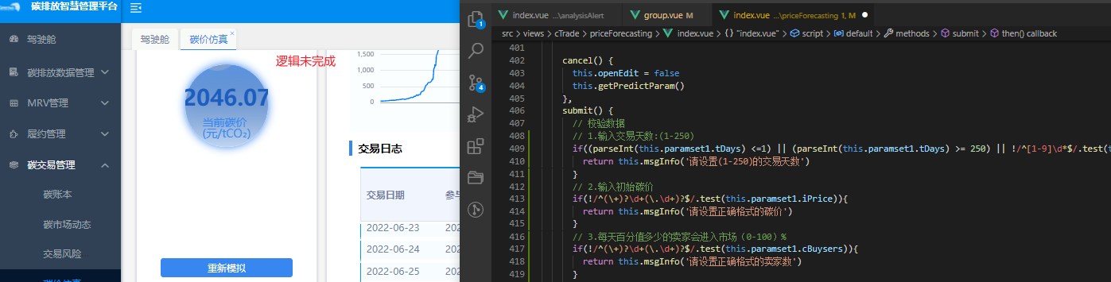

智能降碳管理：优化降碳管理页面逻辑

